ВЛИЯНИЕ ГЕНОТИПИЧЕСКИХ ФАКТОРОВ НА ПРОДУКТИВНОЕ ДОЛГОЛЕТИЕ КОРОВ

Кириенко Н.Н., Бердникова Л.Н.
Красноярский государственный аграрный университет, Красноярск, Россия

The article deals with the influence of genotypic factors on productive longevity of red-marked cows. The authors determine that it is possible to conduct the perfection of Spawing School in terms of longevity and lifelong yield of milk taking into account the linear belonging and individual peculiarities of bulls.

Продолжительность жизни коров обусловлена рядом генотипических и экологических факторов без оценки влияния, которых невозможна эффективная селекция по данному признаку. Поэтому в задачи наших исследований входило изучить зависимость продуктивного долголетия коров красно-пестрой породы от генетических факторов (линия, индивидуальные особенности отца).
В СПХ ЗАО «Владимировское» Красноярского края основная масса изучаемого поголовья принадлежит к линиям и родственным группам Розейф Ситейшн 267150, Рефлекшн Соверинг 0198998, Монтвик Чифтейн 95679, Ханновера 1629391и Силинг Трайджун Рокит 252803. Проанализированы продуктивное долголетие и молочная продуктивность 503 коров (табл. 1).
Установлено, что наибольшей продолжительностью жизни и продуктивным долголетием отличались коровы линии Монтвик Чифтейн, превосходившие животных других генеалогических групп по длительности жизни на 176- 233 дней, по продуктивному долголетию на 0,25 - 0,7 лактаций (разница не достоверна только с коровами линии Силинг Трайджун Рокит).
Наименьшим сроком эксплуатации характеризовались коровы линии Рефлекшн Соверинг, продуктивное долголетие которых составило 3,16 лактации, что на 3,7-18,1% меньше данного показателя животных из других линий (разница с коровами из родственной группы Розейф Ситейшн не достоверна).

Линия, родственная группа | n | Длительность жизни, дн. | Продуктивное долголетие, лакт. | Общая продолжитель-ность периода лактации, дн. | Средняя продолжительность лактации, дн.
Р. Ситейшн | 118 | 1985±73 | 3,28±0,10 | 991±32 | 302±4
Р. Соверинг | 104 | 1949±66 | 3,16±0,12 | 973±48 | 308±5
М. Чифтейн | 87 | 2182±36 | 3,86±0,12 | 1181±54 | 306±7
Ханновер | 115 | 2006±51 | 3,39±0,11 | 1034±41 | 305±6
С. Т. Рокит | 79 | 2169±51 | 3,61±0,15 | 1108±59 | 307±5

Таблица 1 - Продолжительность продуктивного долголетия коров разных генеалогических групп

При оценке эффективности использования коров из разных генеалогических групп установлено, что больший пожизненный удой имели коровы тех генеалогических групп, которые отличались длительностью продуктивного долголетия (рис. 1).
Так, коровы линии Монтвик Чифтейн превосходили остальных по величине пожизненного удоя на 1142 - 4160 кг (Р>0,99): животных линии Силинг Трайджун Рокит (продуктивное долголетие 3,61 лактации) - на 1142 кг (Р>0,99), коров родственной группы Ханновера (продуктивное долголетие 3,39 лактации) – на 2866 кг, на 3141 кг (Р>0,999) - линию Розейф Ситейшн (продуктивное долголетие 3,28 лактации) и Рефлекшн Соверинг - на 4160 кг (Р>0,999) (продуктивное долголетие 3,16 лактации).

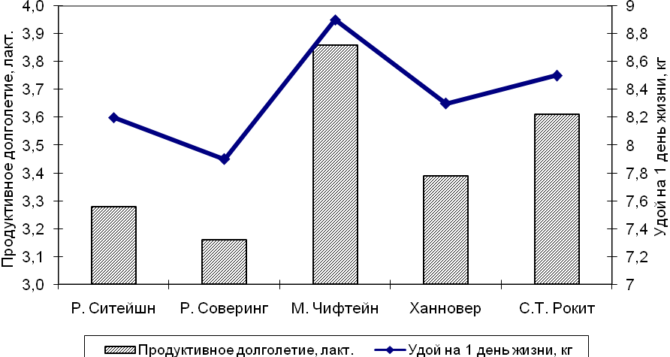
Рисунок 1 - Эффективность разведения коров разных генеалогических групп

Генеалогические группы, отличающиеся большим продуктивным долголетием, имели и более высокий удой на 1 день жизни, что увеличивает эффективность их разведения. По данному показателю коровы линии Монтвик Чифтейн превосходили других животных. Разница составляла 0,4 – 1,0 кг, или на 4,5-11,2%.
Таким образом, полученные нами результаты по изучаемым признакам показали, что можно успешно проводить улучшение маточных стад красно-пестрой породы по долголетию и пожизненному удою, с учетом линейной принадлежности.
При выполнении программы выведения новой красно-пестрой породы молочного скота в хозяйствах Красноярского края использовались быки-производители красно-пестрой голштинской породы американского, канадского, немецкого происхождения. До настоящего времени оценка этих быков-производителей проводилась только по молочной продуктивности коров-дочерей, качеству их молока и пригодности к машинному доению.
Селекционерами не уделялось должного внимания оценке производителей по продуктивному долголетию и пожизненной продуктивности их дочерей.
Таким образом, наряду с оценкой по молочной продуктивности селекционерам необходимо учитывать продуктивное долголетие коров-дочерей быков-производителей, используемых для воспроизводства стада, ибо индивидуальные особенности быков-отцов оказывают наибольшее влияние на пожизненную продуктивность своего потомства.
Нами был проведен анализ влияния быков-производителей трех генеалогических групп (линии Рефлекшн Соверинг 0198998, родственных групп Розейф Ситейшн 267150 и Ханновера 1629391) на продуктивное долголетие и пожизненный удой коров племзавода ЗАО «Владимировское». Всего изучались параметры 270 дочерей от 14 быков-производителей.
Среди производителей линии Рефлекшн Соверинг наибольшее продуктивное долголетие имели дочери быка Модиста 4293 (табл. 2). Они достоверно превосходили коров от других производителей этой линии по продолжительности использования на 0,39 - 0,89 лактации (10,8- 24,7%), пожизненному удою на 1325 - 3140 кг (7,7 – 18,3%), молочному жиру – на 31,7 – 74,0 кг (5,0 – 11,7%). В то же время дочери Модиста имели самый низкий средний удой за лактацию - 4745 кг, а наиболее высокий этот показатель был у дочерей Глобуса – 5143 кг молока, отличавшихся наименьшим продуктивным долголетием (всего 2,72 лактации).

Кличка быка | n | Продуктивное долголетие, лакт. | Пожизненный удой, кг | Молочный жир, кг | Средний удой за лактацию, кг | Средний жир за лактацию, %
Чемпион 5709 | 20 | 3,22±0,10 | 15804±231 | 602,1±17 | 4908±52 | 3,81±0,11
Кедр 2192 | 18 | 2,95±0,12 | 14853±289 | 597,1±22 | 5035±44 | 4,02±0,13
Глобус 699 | 20 | 2,72±0,13 | 13989±349 | 561,0±19 | 5143±45 | 4,01±0,15
Тигр 4258 | 17 | 3,05±0,11 | 14658±277 | 559,9±25 | 4806±58 | 3,82±0,14
Модист 4293 | 19 | 3,61±0,12 | 17129±275 | 633,8±27 | 4745±32 | 3,70±0,10
Таблица 2 - Продуктивное долголетие дочерей быков линии
Рефлекшн Соверинг

Среди дочерей быков родственной группы Розейф Ситейшн наибольшая длительность хозяйственного использования отмечена у дочерей Гонга 7399 – 3,87 лактации (рис.2). Разница с остальными коровами по этому показателю составила 0,37 – 0,95 лактации (Р>0,95…0,99), или 9,6-24,5%. Дочери Гонга 7399 имели и наиболее высокий пожизненный удой - 18595 кг. За период эксплуатации от них было получено 723,4 кг молочного жира, что на 76,6 – 144,5 кг больше, чем от потомков других быков.
Наиболее высокий средний удой за лактацию (5257 кг) имели дочери быка Ремо 8067. Они достоверно превосходили по этому показателю потомков других быков-производителей (на 3,9 – 8,6%). Однако по пожизненному удою и общему количеству молочного жира они уступали потомству Гонга 7399 и Летуна 8153, поскольку характеризовались самым низким продуктивным долголетием (всего 2,92 лактации).
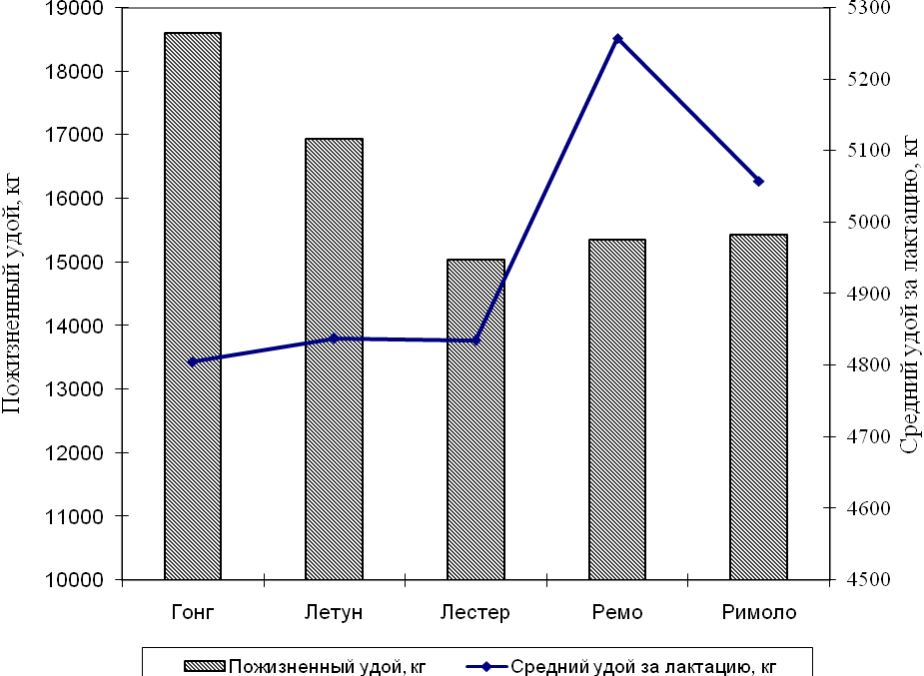
Рисунок 2 - Показатели молочной продуктивности дочерей быков родственной группы Р. Ситейшн

Продуктивное долголетие коров родственной группы Ханновера было оценено по потомкам от четырех быков-производителей (рис.3). Наибольший срок хозяйственного использования имели дочери Хариуса 2170. По этому показателю они достоверно (Р>0,99) превосходили дочерей Дона 965 на 0,81 лактации (21,8%) и Хопера 447 – на 0,48 лактации (12,9%). Разница с потомками Моби 260 по долголетию не достоверна. От дочерей Хариуса 2170 за период использования надоили 18128 кг молока и получили 707,0 кг молочного жира. Разница по этим показателям составила: с дочерями Моби 260 – 1164 (6,4%) и 36,9 кг (12,4%), с дочерями Дона 965 – 3139 (17,3%) и 126,9 кг (17,9%), с потомством Хопера 447 – 2249 кг (12,4%) и 87,8 кг (12,4%) соответственно (разница не достоверна с потомками Моби 260 по молочному жиру).

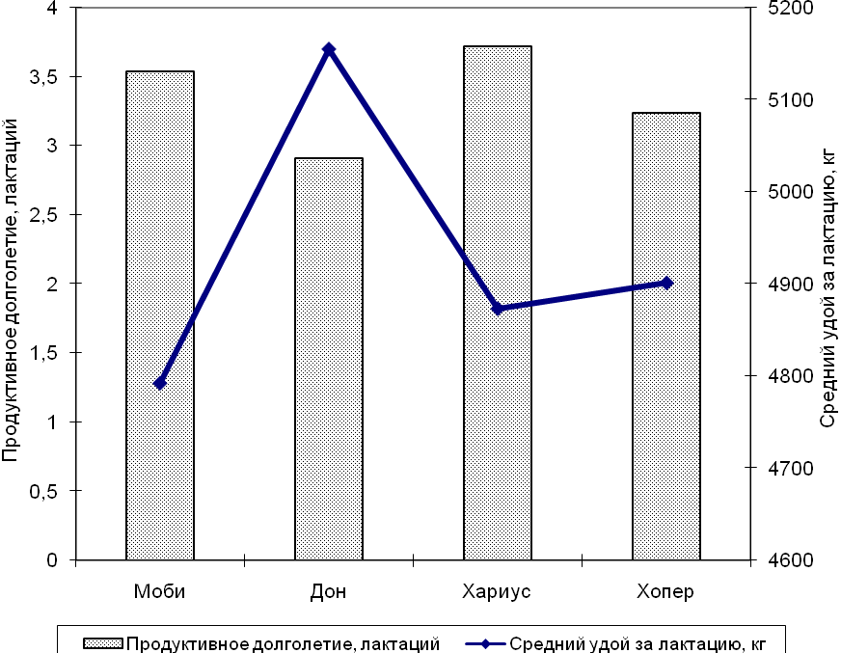

Рисунок 3 - Взаимосвязь продуктивного долголетия со средним удоем за лактацию у коров родственной группы Ханновера

В целом следует отметить, что наибольшее продуктивное долголетие среди всех изучаемых родственных групп животных имели дочери Гонга 7399 – 3,87 лактации ( родственная группа Розейф Ситейшн). Они характеризовались и наибольшим пожизненным удоем и общим количеством молочного жира. Самый низкий период использования был у дочерей Глобуса 699 (линия Рефлекшн Соверинг) – 2,72 лактации. Самый высокий средний удой за лактацию получен у потомков Ремо 8067 (родственная группа Розейф Ситейшн). Продуктивное долголетие его дочерей составило 2,92 лактации.
Таким образом, наряду с оценкой по молочной продуктивности, селекционерам необходимо учитывать продуктивное долголетие коров-дочерей быков-производителей, используемых для воспроизводства стада, ибо индивидуальные особенности быков-отцов оказывают наибольшее влияние на пожизненную продуктивность потомства.

